DRODZY RODZICE
Przesyłamy dla Państwa dzieci zestaw zabaw i ćwiczeń , tym razem dzieci zmierzą się z problematyką dotyczącą teatru, a na koniec zestaw eksperymentów, które wspólnie z dziećmi możecie Państwo przeprowadzić.
Życzymy wspaniałej wspólnej zabawy
1.Nauka wiersza
Teatr
J. Koczanowska

Teatr to miejsce jest niezwykłe,
zaczarowana każda chwila,
kurtyna w górę się unosi
i przedstawienie rozpoczyna.

Na scenie dzieją się historie
wesołe, smutne, zagadkowe,
można do kraju baśni trafić
i poznać światy całkiem nowe.

Można się wzruszyć, rozweselić,
nauczyć wielu mądrych rzeczy,
uważnie patrzeć, pilnie słuchać,
ciekawym być i bardzo grzecznym.

- Nauka piosenki „ Magiczne miejsce” --- https://www.youtube.com/watch?v=JitEZdvs0aQ
Tekst piosenki:
Teatr to jest widownia i scena.
Niby nic magicznego w tym nie ma,
aż do chwili, gdy nagle na scenie
dziwne zacznie się przedstawienie.
Ref. Bo w teatrze, w teatrze, w teatrze,
czarodziejskie jest to, na co patrzę.
Gdy się tylko podnosi kurtyna,
to od razu czar działać zaczyna.
Każda bajka się staje prawdziwa
Gaśnie światło i scena ożywa.
Wszystko może się zdarzyć na scenie.
Działa czar, póki trwa przedstawienie.
Ref. Bo w teatrze, w teatrze, w teatrze...
3. Teatr gra. Każdy ma czego szuka.
A to wszystko nazywa się sztuka.
Gdy dorosnę, to może tu wrócę,
żeby zagrać na scenie w tej sztuce.
Ref. Bo w teatrze, w teatrze, w teatrze...

- Kodowanie

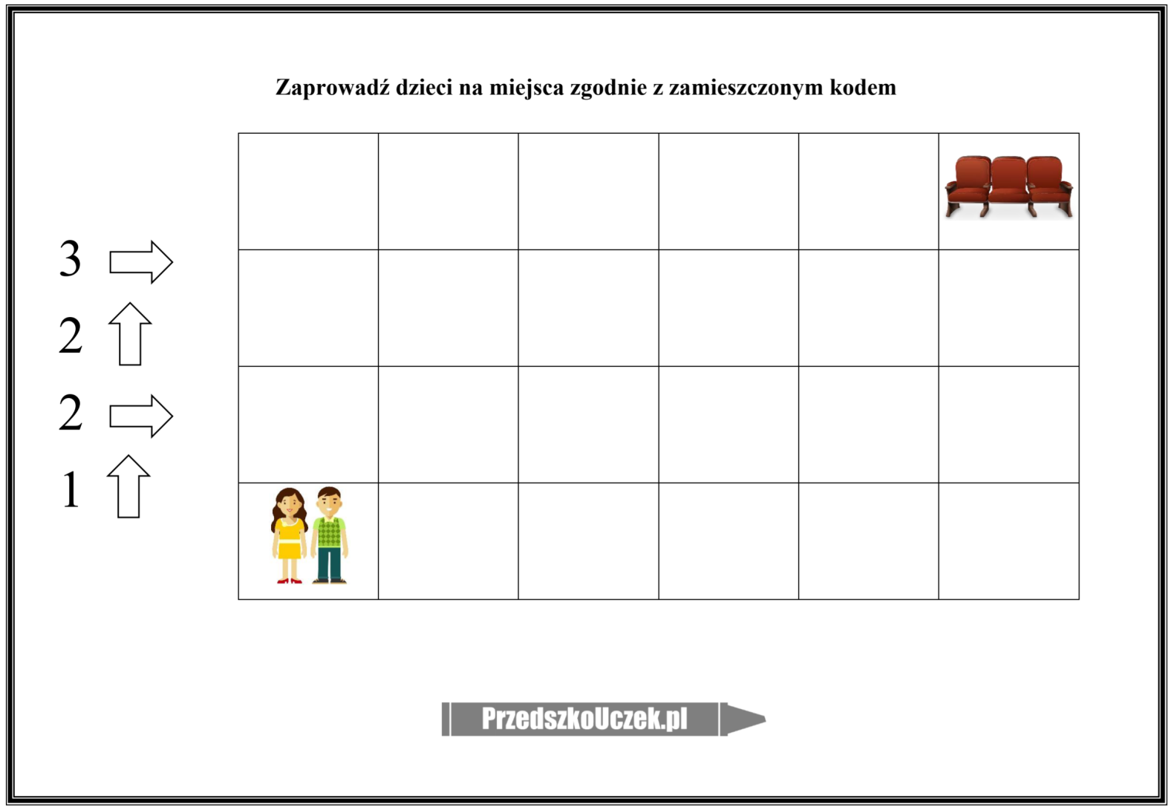
- Zabawa na orientację w przestrzeni.
„Znajdź bilet"
Dzieci stoją w luźnej gromadce, w rogu sali. Nauczyciel proponuje zabawę. Chodzenie pod dyktando w celu znalezienia biletu, np.: trzy kroki w prawo, kucnij, stań ba lewej nodze itp.

- Zabawa w teatr - praca z rodzicem
1. Scena z tektury
Do wykonania tej sceny potrzebujemy pudełka. W wersji najmniejszej może być ono po butach, więcej zabawy będzie jednak, gdy zorganizujemy większe pudło. W jednej ze ścian wycinamy dziurę. Powierzchnię pozostałą dookoła otworu ozdabiamy według uznania. Możemy zrobić stary telewizor, rysując kilka guzików, lub namalować bądź przykleić wzory geometryczne. Możemy też pokusić się o bardziej wyszukaną dekorację, tworząc scenerię lasu, morza czy dżungli z materiałów o różnej fakturze (filc, tkaniny, bibuła, tasiemki, brokatowe flamastry itp.). Kurtynę mocujemy na sznurku, który najlepiej przytwierdzić do ścian przylegających do sceny. W przypadku teatrzyku cieni – zamiast kurtyny do otworu przyklejamy białą kalkę.

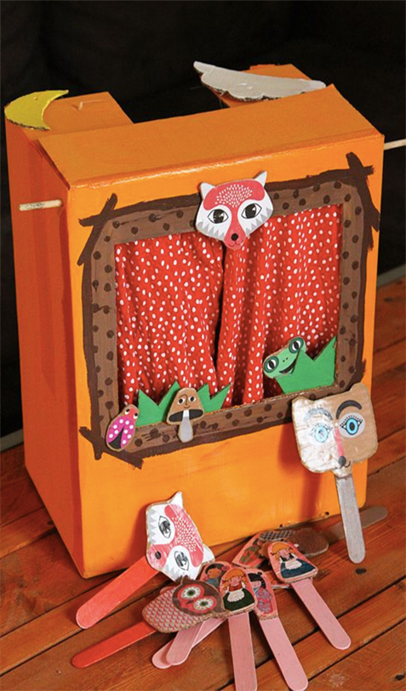

Do pacynek można użyć np. zniszczonych rękawiczek

6.Zakreśl odpowiednią cyfrę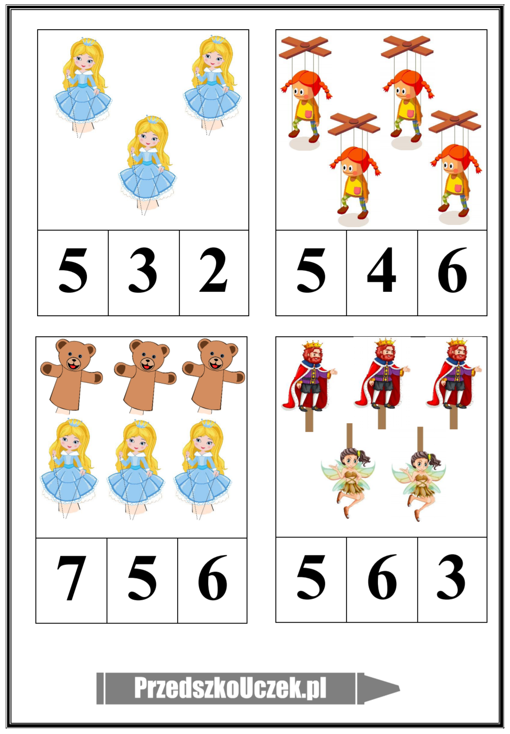
7. Praca plastyczno- techniczna - wykonanie kukiełki z łyżki drewnianej
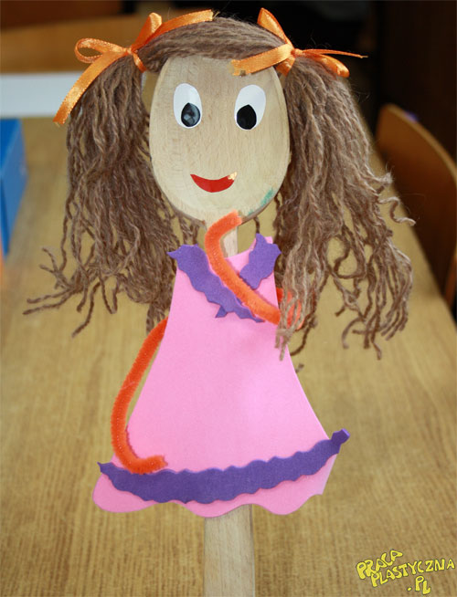
Do wykonania kukiełki potrzebujemy drewnianej łyżki. Na górę naklejamy włosy z włóczki, w środku łyżki naklejamy wycięte z folii samoprzylepnej oczy i usta. Wycinamy sukienkę z pianki kreatywnej. Dookoła rączki owijamy drut kreatywny tworząc ręce dziewczynki i naklejamy sukienkę.
Materiały:
- drewniana łyżka
- włóczka
- kokardki
- klej magic
- pianka kreatywna
- folia samoprzylepna
- drut kreatywny

8. Pisz po śladzie
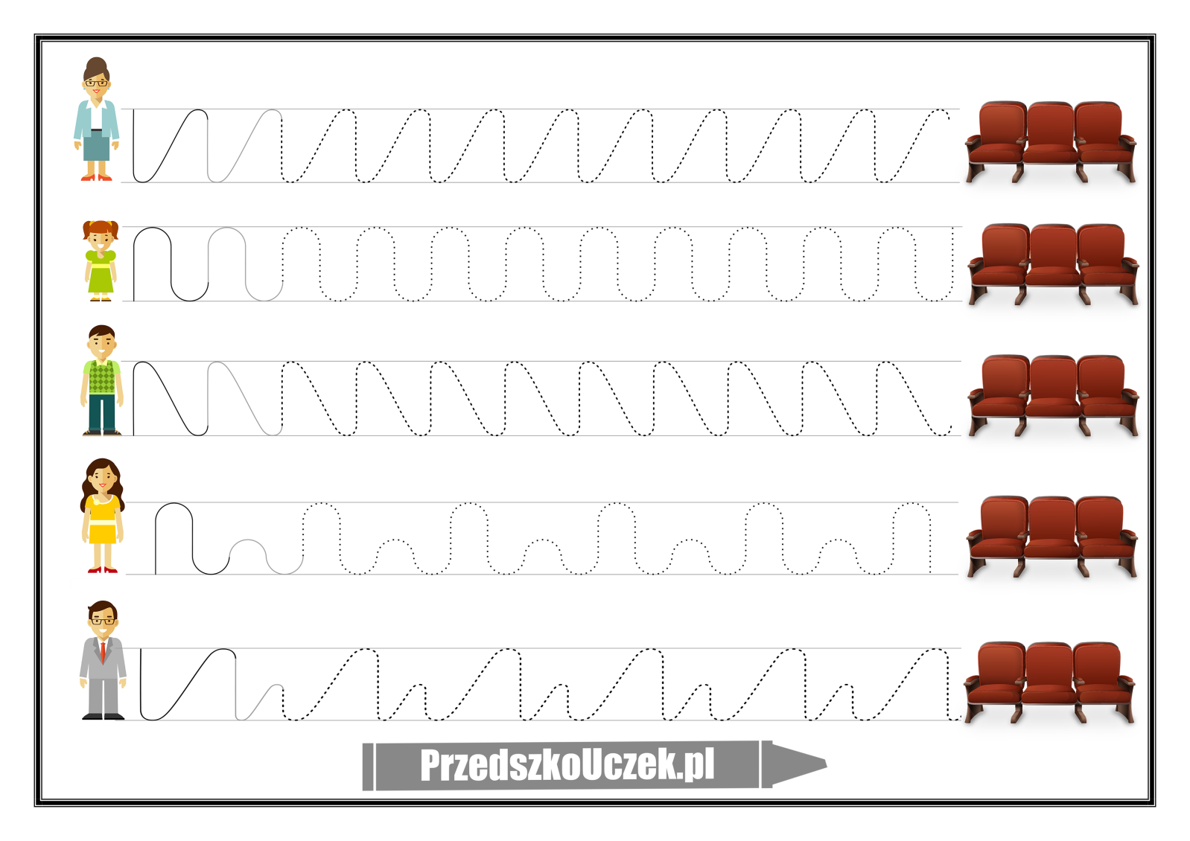

9. Kolorowanka
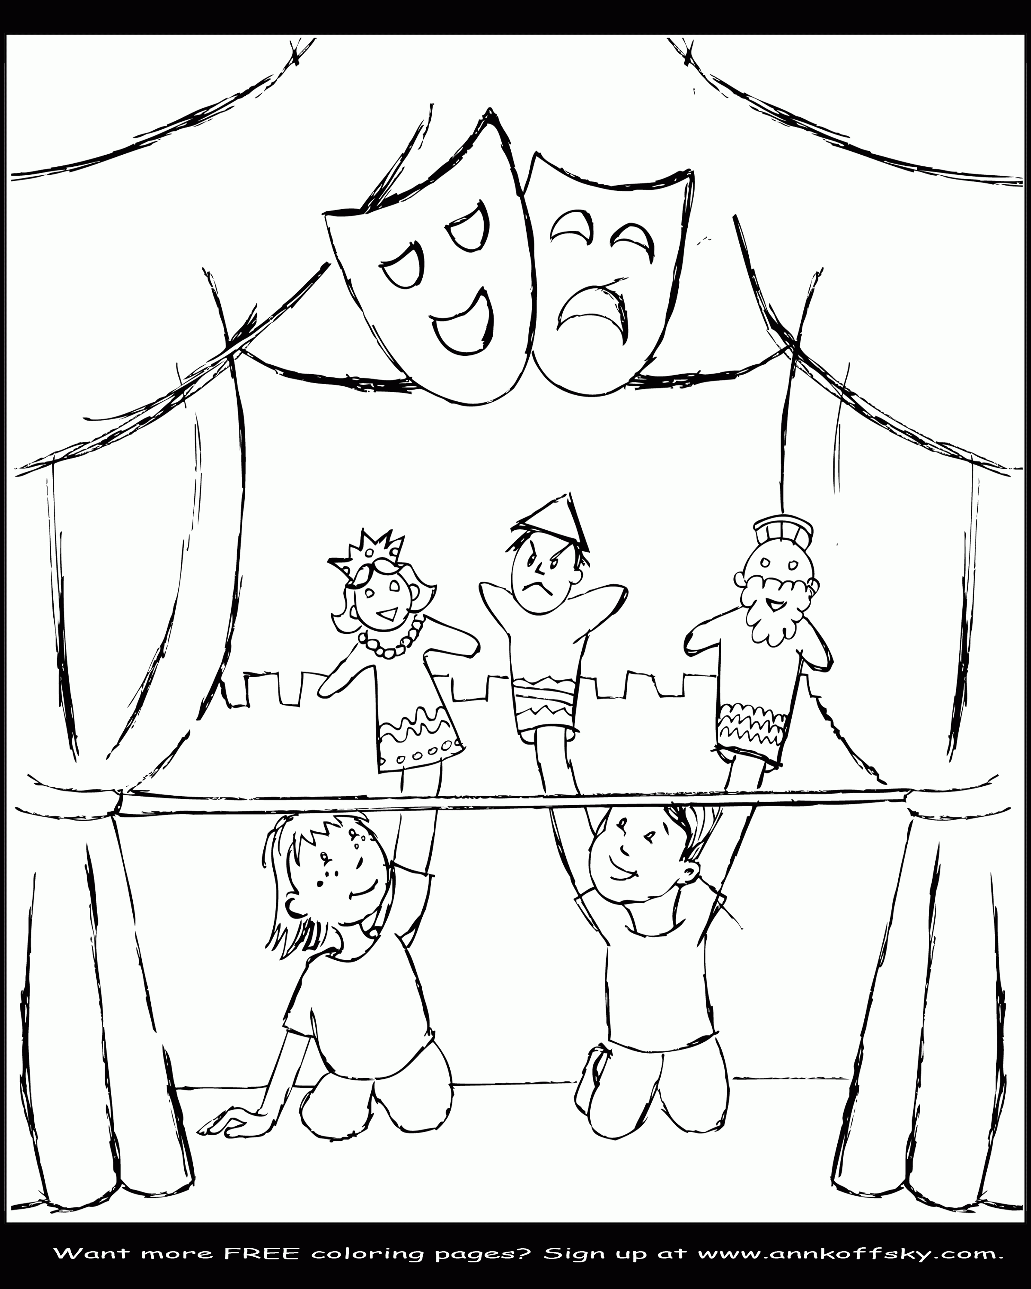

10. Filmik „ Teatrzyk cieni” - https://www.youtube.com/watch?v=t4IFBIIyoTA
„ Calineczka”- teatr cieni - https://www.youtube.com/watch?v=HEuK3xj1uxk

11. Teatr – opowiadanie o teatrze na podstawie ilustracji

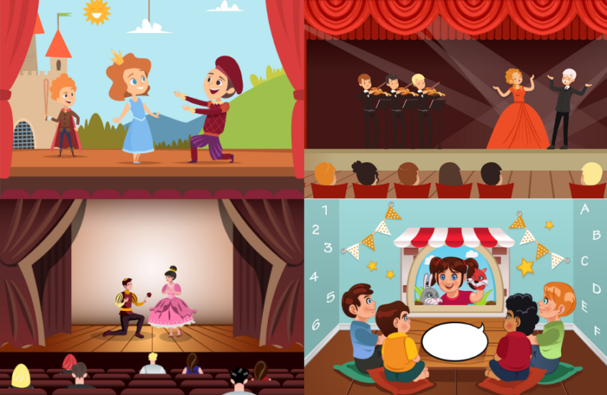

12. Słuchanie bajki „ Trzy małe świnki”
TRZY MAŁE ŚWINKI
Dawno temu, w małej zaniedbanej chatce, mieszkały sobie z mamą trzy małe świnki. Były bardzo biedne, więc postanowiły, że wyruszą w świat w poszukiwaniu fortuny.
I tak, pierwsza z nich zapakowała ulubione rzeczy, powiedziała mamie „do widzenia” i poszła.
Nie uszła daleko, gdy zobaczyła ładną brukowaną drogę.
- Jaka piękna droga – powiedziała pierwsza mała świnka. - chyba pójdę nią i przekonam się, co mnie na niej spotka.
Niedługo potem ujrzała człowieka ze snopkiem słomy.
- Dzień dobry panu – przywitała się grzecznie. - Niech mi pan sprzeda ten snopek słomy, przyda mi się na budowę domku.
- Zgoda – odrzekł człowiek.
﻿
I tak pierwsza mała świnka dała człowiekowi wszystkie pieniądze za snopek słomy. Potem zabrała się do pracy. Zaczęła wiązać słomę w pęczki i przymocowywać do kijów. Robiła to tak długo, aż wybudowała ścianę. Wreszcie, mała świnka samodzielnie zrobiła przytulny mały domek ze słomy i była bardzo zadowolona.
Ale kiedy siedziała w środku i jadła pierwszą kolację w nowym domku, nadszedł zły wilk. Polował przez cały dzień w wielkim lesie, ale nie znalazł nic do jedzenia, więc był bardzo głodny. Nic dziwnego, że kiedy zobaczył malutki domek świnki, pomyślał: wreszcie znalazłem kolację! Zapukał do drzwi i zawołał:
Mała świnko, uchyl drzwi
Pozwól wejść do środka mi!
Pierwsza świnka wyjrzała przez okno. Kiedy zobaczyła wielkiego złego wilka, zawołała:
Nie otworzę drzwi przed tobą,
Boś jest bardzo złą osobą!
To bardzo rozwścieczyło wilka. Ryknął bardzo głośno:
Jak się nadmę i jak dmuchnę
To z twym domkiem będzie krucho!
Ale świnka wciąż nie chciała go wpuścić do środka. Wielki zły wilk sapał i dmuchał tak tak długo, aż mały domek ze słomy rozsypał się. Pierwsza mała świnka musiała uciekać tak szybko, jak tylko potrafiła, bo inaczej wilk naprawdę by ją zjadł!
Wkrótce potem druga mała świnka postanowiła poszukać szczęścia w szerokim świecie. Powiedziała mamie „do widzenia” i poszła sobie.
Szybko dotarła do wysypanej żwirem drogi.
- Jaka przyjemna droga. Mam nadzieję, że prowadzi w jakieś ciekawe miejsce, gdzie znajdę swoje szczęście – pomyślała.
Skręciła więc w żwirową drogę.
Wkrótce druga mała świnka spotkała człowieka niosącego wielką walizkę patyków.
- Dzień dobry panu – przywitała się uprzejmie druga mała świnka. - Czy nie sprzedałby mi pan tej wiązki patyków. Chciała bym zbudować z nich swój domek.
- Oczywiście – odpowiedział człowiek.
Druga mała świnka dała mu wszystkie pieniądze za patyki.
Wzięła wiązkę i zabrała się do pracy. Dokładnie opiłowała patyki. Potem poprzybijała je do siebie. Wkrótce zrobiła z patyków przytulny, mały domek.
Kiedy tylko druga mała świnka wstawiła frontowe drzwi, nadszedł wielki zły wilk. Zapukał do drzwi i zawołał:
Mała świnko, uchyl drzwi
Pozwól wejść do środka mi!
Kiedy druga mała świnka wyjrzała przez okno i zobaczyła wielkiego złego wilka, odpowiedziała:
Nie otworzę drzwi przed tobą,
Boś jest bardzo złą osobą!
To rozwścieczyło wilka. Bardzo głośno zaryczał:
Jak się nadmę i jak dmuchnę
To z twym domkiem będzie krucho!
﻿
Druga mała świnka bardzo się przestraszyła, ale nie wpuściła wilka. Zły wilk nadął się i dmuchnął. Fukał i dmuchał, dmuchał i fukał, fukał i dmuchał.
Minęła chwila i zły wilk zdmuchnął domek drugiej świnki, który rozpadł się na drobne patyczki. Druga mała świnka musiała uciekać tak szybko, jak tylko potrafiła, bo inaczej zły wilk zjadł by ją na kolację!
Niedługo potem trzecia mała świnka postanowiła wyruszyć w świat i poszukać swojego szczęścia. Zapakowała swoje ulubione rzeczy i powiedziała mamie „do widzenia”.
Ruszyła przed siebie.
Nie minęło wiele czasu, kiedy znalazła wąską drogę.
- Jaka mała spokojna droga – powiedziała sama do siebie. - Ciekawe, co mnie spotka, jeśli nią pójdę – pomyślała.
Ruszyła polną drogą.
Po pewnym czasie spotkała człowieka wiozącego taczkę cegieł.
- Dzień dobry panu – przywitała się grzecznie trzecia mała świnka. - Czy nie sprzedałby mi pan tych cegieł. Zbudowałabym sobie z nich domek. - Oczywiście – odpowiedział człowiek.
Trzecia mała świnka dała mu wszystkie pieniądze i zabrała cegły. Rozmieszała cement i dokładnie układała cegły, jedną na drugiej. Po pewnym czasie wybudowała sobie przytulny domek.
Gdy tylko trzecia mała świnka weszła do nowego domku, nadbiegł wielki zły wilk. Zapukał do drzwi i głośno zawołał:
Mała świnko, uchyl drzwi
Pozwól wejść do środka mi!
Trzecia mała świnka wyjrzała przez okno, zobaczyła wilka i odpowiedziała:
Nie otworzę drzwi przed tobą,
Boś jest bardzo złą osobą!
Wilk bardzo się zdenerwował słysząc te słowa. Ryknął więc bardzo głośno:
Jak się nadmę i jak dmuchnę
To z twym domkiem będzie krucho!
Potem zaczął fukać i dmuchać. Dmuchał i fukał coraz mocniej. Ale choć się wytężał, nie mógł zdmuchnąć małego domku zbudowanego z cegieł. Wdrapał się więc na dach i wsadził głowę do komina.
- Wsadziłem już nos do środka – zagroził wilk.
- Proszę bardzo – odpowiedziała mała świnka.
- Teraz włożyłem już do środka uszy – odgrażał się wilk.
- Bardzo mi miło – drwiła trzecia mała świnka.
- Wepchnąłem też łapy – straszył wilk.
- Bardzo dobrze – spokojnie odpowiedziała trzecia mała świnka.
- Już cały wszedłem do środka – poinformował wilk. I zjechał komin do chatki!
Nieoczekiwanie wilk wydał z siebie straszne wycie, gdyż mała przebiegła świnka ustawiła na palenisku wielki kocioł z wrzątkiem!
Wielki zły wilk uciekł z powrotem przez komin, najszybciej jak tylko potrafił, gdyż w przeciwnym razie na pewno ugotował by się w kotle wrzącej wody.
I tak wielki zły wilk, uciekł gdzie pieprz rośnie, a trzecia mała świnka mieszkała sobie szczęśliwie w niewielkim przytulnym domku z cegły. – porozmawiać z dzieckiem o tym , co zapamiętało z przeczytanej bajki.
( można też oglądnąć bajkę - https://www.youtube.com/watch?v=oY6RizCDfwM )
13. Wykonaj ilustrację do przeczytanej bajki.
14. Symetryczna gra
Do tej zabawy wystarczy kartka przedzielona taśmą klejącą na pół oraz różne przedmioty, które macie w domu w parach (po 2 sztuki np. łyżeczki, klocki, autka itp.).
Zabawa polega na układaniu przedmiotów wzdłuż osi symetrii lub inaczej w odbiciu lustrzanym. Warto dziecku przy okazji takiej zabawy pokazać jak ułożone przedmioty wyglądają w lustrzanym odbiciu. Dla młodszych dzieci układamy początkowo po 3-4 przedmioty i odtwarzamy ten sam wzór z drugiej strony. Starszym dzieciom stopniowo zwiększmy liczbę przedmiotów, lub wykorzystujemy do zabawy kolorowe figury geometryczne.

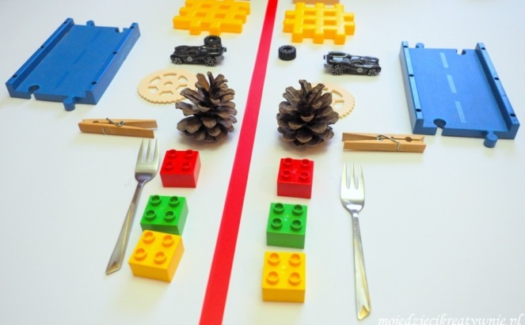
15. Zabawa ruchowa z dzieckiem
KAMIEŃ: dziecko siedzi na dywanie. Rodzic mówi: leży sobie kamień na środku podwórka a kamieniu dziurka a w tej dziurce co? Dziecko siedzące na środku zakrywa rękoma oczy a Rodzic naśladuje głos zwierzęcia: np. miau, miau. Dziecko siedzące na środku odgaduje jakie to zwierzę i następuje zmiana miejsc. Zabawa trwa dalej.

16. Piosenka z j. angielskiego https://www.youtube.com/watch?v=uLUcKFL248M
The Finger Family Song
Daddy finger, daddy finger, where are you?
Here I am, here I am
How do you do?
Mommy finger, mommy finger, where are you?
Here I am, here I am
How do you do?
Brother finger, brother finger, where are you?
Here I am, here I am
How do you do?
Sister finger, sister finger, where are you?
Here I am, here I am
How do you do?
Baby finger, baby finger, where are you?
Here I am, here I am
How do you do?

17. Labirynt
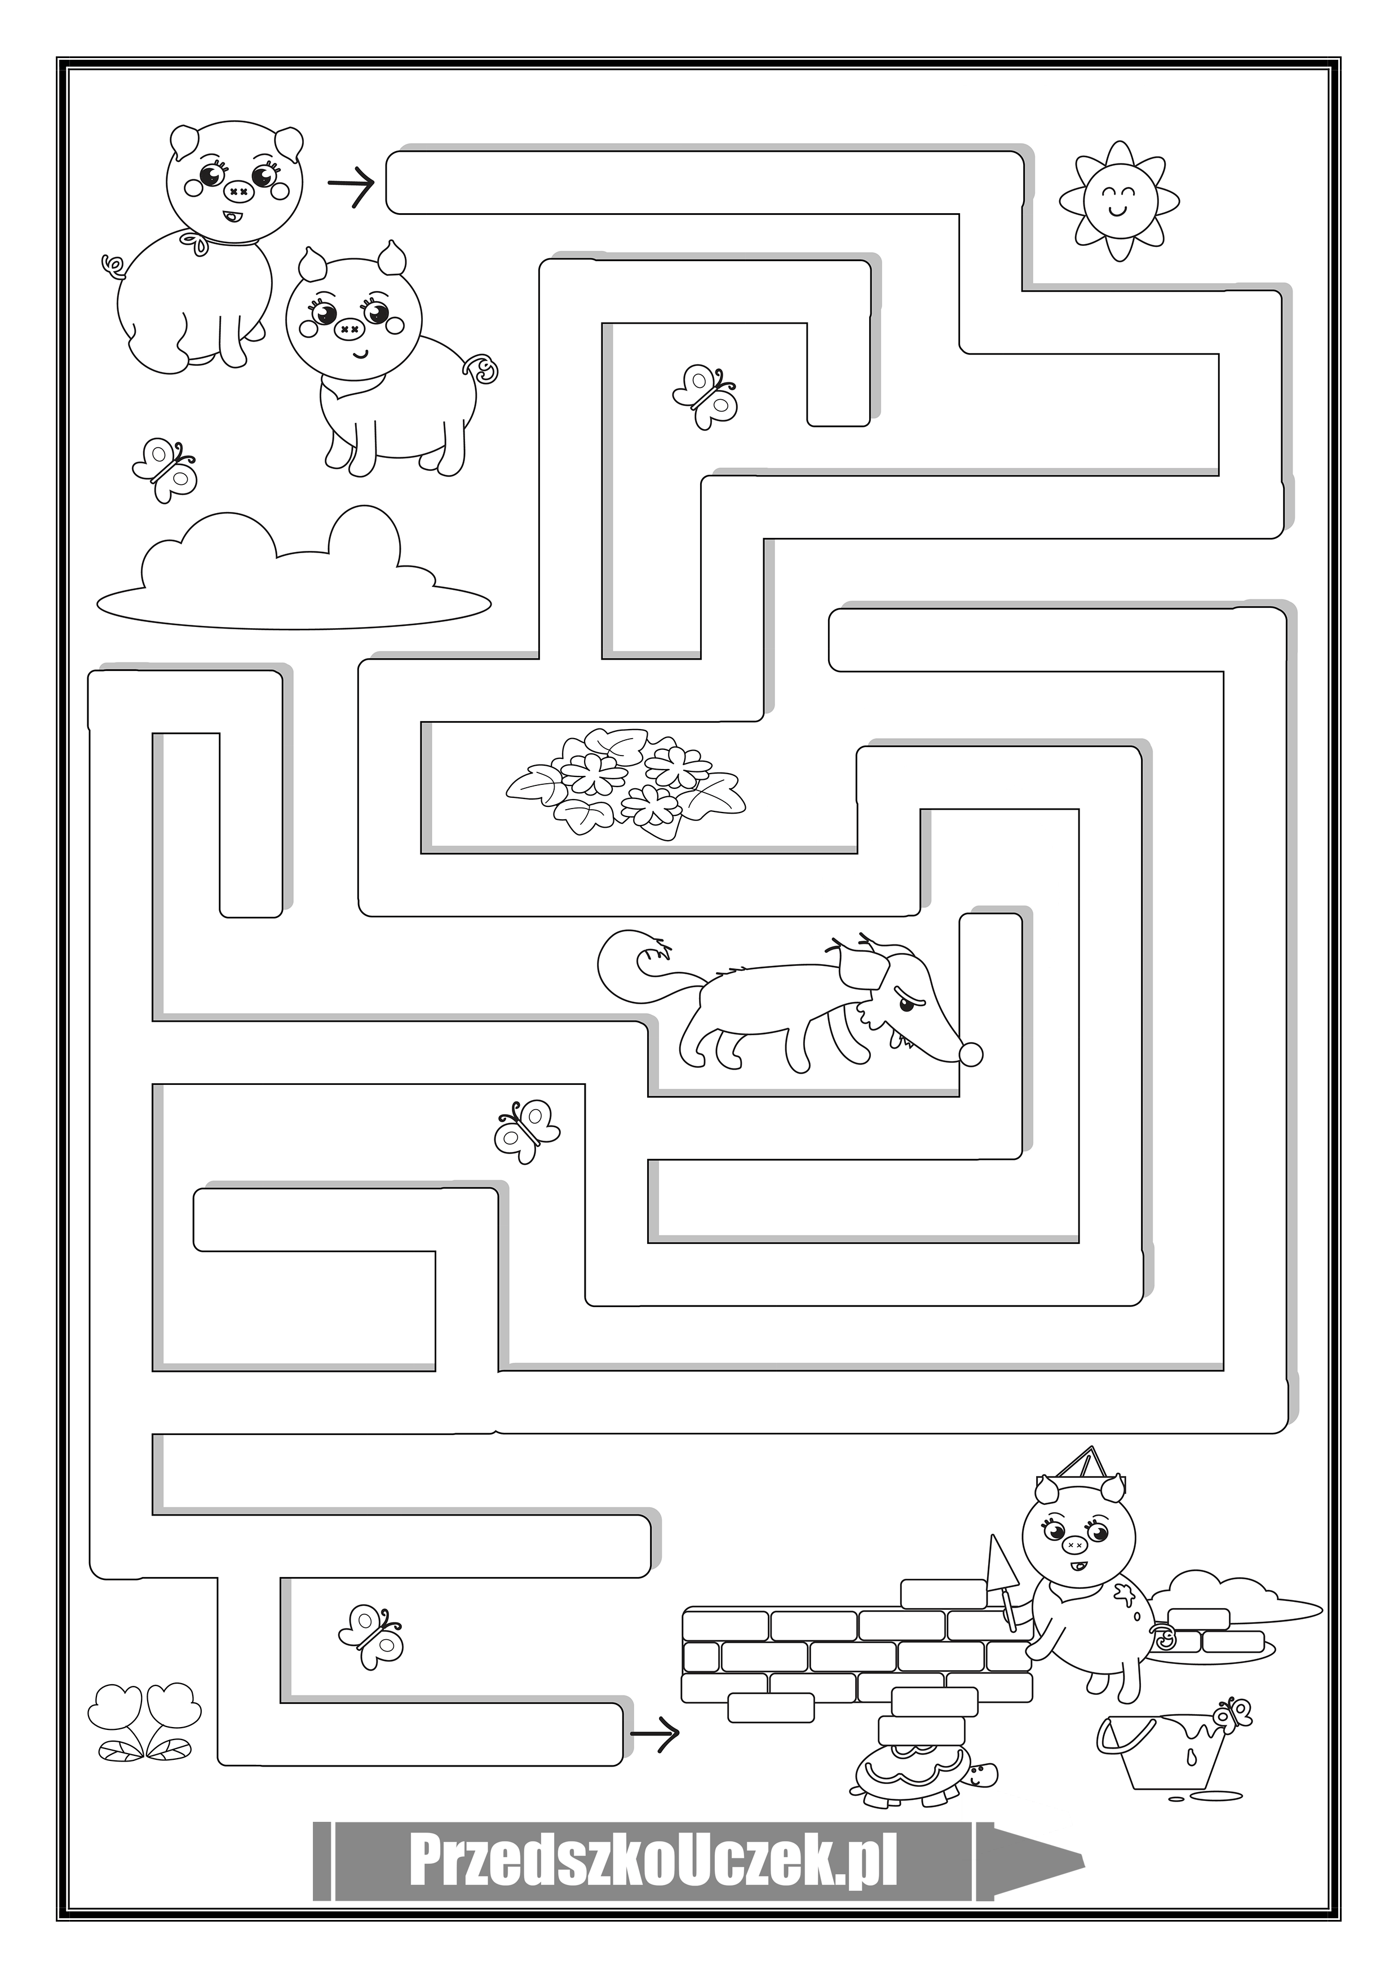

18. Zabawa ruchowa - Droga do krainy bajek
Autor: Bożena Forma

Przez środek sali ułożona długa skakanka w dowolnym kształcie.
Dzieci stają bokiem, jedno obok drugiego i drobnymi krokami idą po skakance "po krętej drodze do krainy bajek". Nie wolno wypaść przed, ani za skakankę.
Podczas powtórzenia zabawy można zmienić położenie skakanki.

Życzymy udanej pracy i zabawy
Panie Ewa i Iwonka

WWSPÓLNE EKSERYMENTOWANIE
Eksperymenty dla dzieci

Eksperymenty dla dzieci w domu, przedszkolu lub w szkole to zawsze świetny pomysł na wspólną zabawę. Chemiczne jojo, to bardzo atrakcyjny eksperyment dla małych naukowców. Dzieci mogą go przeprowadzać wykonując wszystkie czynności samodzielnie i obserwując dosyć długo zachodzące reakcje.

Eksperyment “Chemiczne jojo”
potrzebujemy: Sodę, ocet, olej, barwnik, dzbanek i pipetkę lub strzykawkę

Wlewamy ocet do szklanek, a następnie dodają do niego barwniki. Jeśli nie macie barwników można dodać sok z buraków lub zabarwić ocet zanurzając w nim bibułę. Do dzbanka wsypujemy jedno opakowanie sody oczyszczonej, a następnie po ściance dzbanka delikatnie wlewamy olej. Teraz nabieramy zabarwiony ocet za pomocą pipetki lub strzykawki (my wykorzystaliśmy małą gumową gruszkę) i stopniowo po kropelce mniejszej lub większej wkrapiamy ocet do dzbanka obserwując co się dzieje…
Opis zjawiska: krople zabarwionego octu wpuszczone do dzbanka z olejem i sodą powoli opadają na dno. Osadzają się na powierzchni sody i tam następuje reakcja. W wyniku połączenia octu (kwasu) i sody (zasady) następuje wytworzenie się gazu – dwutlenku węgla (CO2), który otacza kropelki wpuszczonego octu, a te stają się przez to lżejsze i unoszą się do góry. Gdy nasze niebieskie i zielone kropelki wypłyną na powierzchnię oleju tam gaz ulatnia się, a cięższe krople z powrotem opadają na dno i reakcja się powtarza. Jeśli doświadczenie przeprowadzimy prawidłowo krople powinny wędrować od góry do dołu
Barwienie soli:
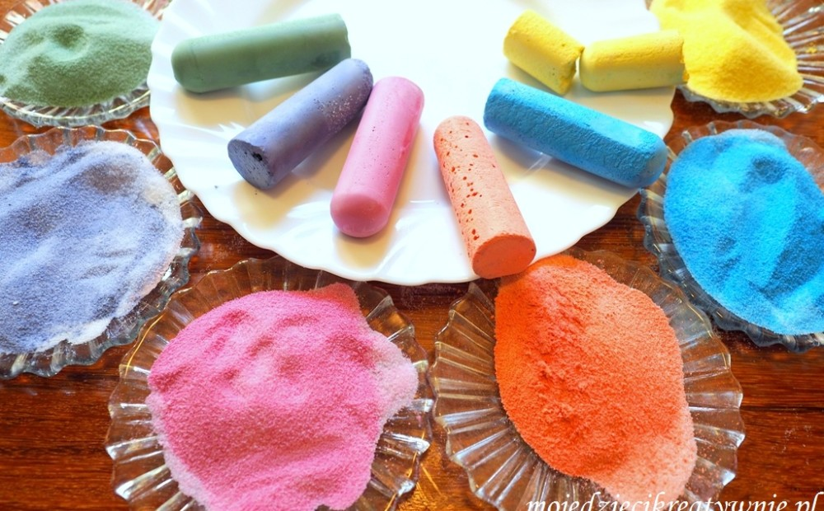
Do zabawy w barwienie soli potrzebny jest kilogram zwykłej soli kuchennej, kolorowa kreda, miseczki i duży talerz lub tacka. Dziecko pocierając kredą, kulając ją i przesuwając w różne strony po rozsypanej soli sprawia, że sól stopniowo przyjmuje kolor ścieranej kredy. Zabarwioną sól można warstwami wsypać do butelki tworząc piękna dekorację.
Barwienie Kwiatów:

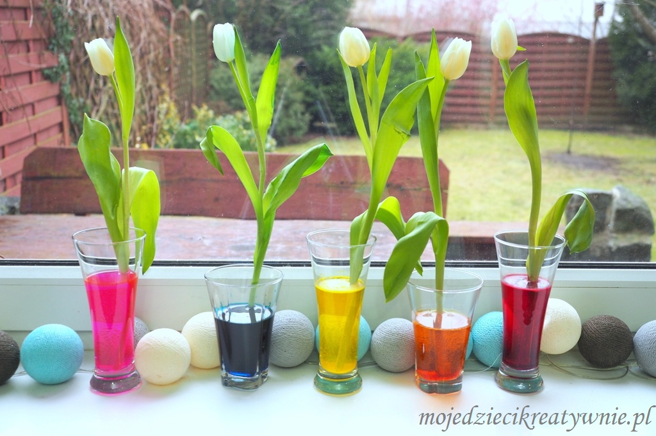
Do naszego doświadczenia potrzebujemy kilka białych kwiatów, szklanki z wodą i barwniki. Najlepsze są intensywne barwniki spożywcze, ale podobne efekty uzyskamy z barwnikami do jajek lub z wodą zabarwioną bibułą.

Mrożone bańki mydlane:
Przed robieniem baniek wylewamy na talerz płyn do baniek i wystawiamy na dwór ( lodówka) do schłodzenia na około minutę. Po tym czasie robimy bańki na talerzyku za pomocą słomki i obserwujemy jak zamarzają. Możecie też użyć wody z płynem do mycia naczyń i kilkoma kroplami gliceryny, bańki będą miały więcej kolorów i są nieco trwalsze.

Wędrująca woda:
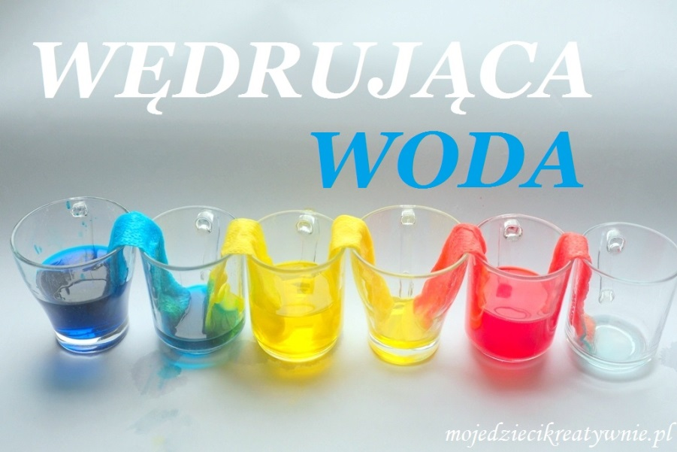
Do zabawy przygotowujemy 6 szklanek podobnej wysokości. Do co drugiej wlewamy wodę, a następnie dodajemy barwnik. Jeśli nie macie barwników, wodę można łatwo zabarwić wkładając do szklanki z ciepłą wodą kolorową bibułę. Do przygotowanych szklanek wkładamy złożone w paski papierowe ręczniki.

Eksperyment Skittles – Tęcza na talerzu
Do zabawy potrzebujecie: jednego opakowania cukierków Skittles, ewentualnie innych mocno barwionych drażetek, duży talerz najlepiej biały, wodę w temperaturze pokojowej. Wokół rantu talerza układamy cukierki w kształcie okręgu, następnie wlewamy powoli na środek talerza wodę i obserwujemy co się dzieje. Ważne aby po wlaniu wody nie przestawiać i nie przesuwać talerza, bo barwniki się rozpłyną nierówno. Najlepiej jak talerz stoi w miejscu. Cukierki zaczynają puszczać barwnik w bardzo efektowny sposób już po kilku sekundach barwiąc wodę niczym powstająca tęcza. Eksperyment robi duże wrzenie na dzieciach i może być ciekawym wstępem do rozmowy na temat barwienia, mieszania kolorów.
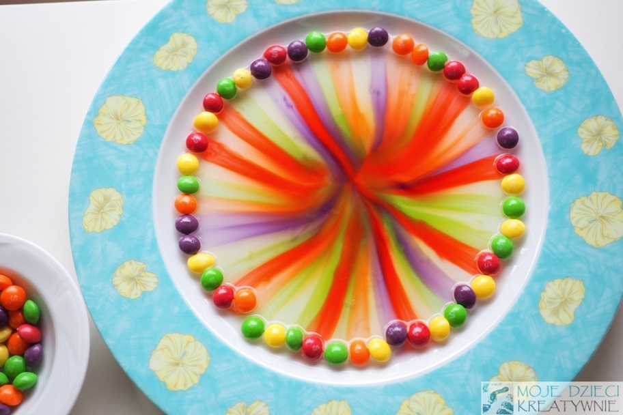

Malowanie na mleku:
Do przeprowadzenia eksperymentu potrzebujemy: mleko, barwniki, płyn do mycia naczyń, patyczki do czyszczenia, zakraplacz lub łyżeczki, duży talerz. Na duży talerz wlewamy mleko, a następnie dodajemy stopniowo rozpuszczone barwniki spożywcze, lub wodę zabarwioną bibułą czy też ewentualnie farbką. Samo wkrapianie barwników na powierzchnię białego mleka jest dla dzieci duża atrakcją. Obserwujemy jak kolory rozpływają się mieszając ze sobą.
Gdy na mleku zbierze się już tęczowa tafla kolorów, namaczamy patyczki w płynie do mycia naczyń i delikatnie dotykamy powierzchni mleka. Jeśli eksperyment się uda barwniki pod wpływem płynu i zmiany napięcia powierzchniowego zaczną samoistnie wirować i mieszać się tworzą wspaniałe, barwne widowisko.
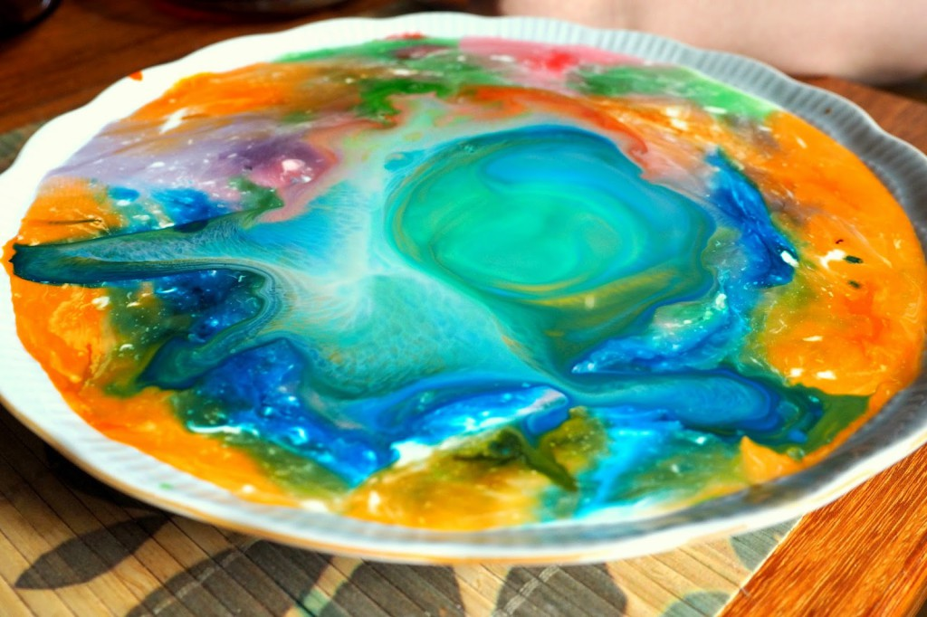

Propozycja : Zestaw zabaw i ćwiczeń gimnastycznych - zabawy z rodzicem
Autor: Bożena Forma

1. Marsz ze śpiewem. W rękach każde dziecko trzyma wiaderko denkiem do góry. Palcami rytmicznie uderzają o dno wiaderka. Wszystkie wiaderka kładą na środku sali.
2. Rozgrzewka - zabawa orientacyjno - porządkowa.
Swobodny bieg wokół wiaderek w określonym kierunku. Na hasło "wiaderka" każde dziecko zatrzymuje się, bierze najbliżej leżące wiaderko i zajmuje dowolne miejsce, przechodząc do pozycji stojącej.
3. Zamek - zabawa z elementem skłonu.
Przechodzą do lekkiego rozkroku, naśladują nabieranie piasku i usypywanie z niego zamku.
4. Ciężkie wiaderko - ćwiczenie mięśni nóg.
Dzieci e przysiadzie, wiaderko obejmują dłońmi. Unoszą je przed sobą jednocześnie przechodząc do pozycji stojącej. "Wiaderko jest ciężkie - unosimy je powoli, żeby nie wysypać z niego piasku".
5. Gdzie stoi wiaderko - ćwiczenie orientacji w przestrzeni.
Dzieci zajmują miejsca za wiaderkami. Zmieniają miejsca zgodnie z poleceniami nauczycielki:
- stań z boku wiaderka
- stań za wiaderkiem
- stań przed wiaderkiem.
6. Przeszkoda - zabawa z elementem czworakowania.
Wiaderka ustawione jedno obok drugiego na środku sali - "przeszkoda". Dzieci jedno za drugim na czworakach obchodzą je dookoła.
7. Dzieci ustawione w czterech rzędach. W równych odległościach od każdej grupy stoją wiaderka (po 6). Wyścig polega na ułożeniu piramidki (wiaderko w wiaderko).
8. Chód gąsienicy po piasku - ćwiczenie przeciw płaskostopiu.

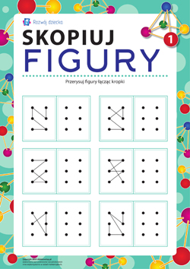

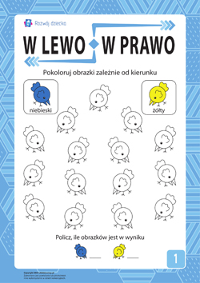

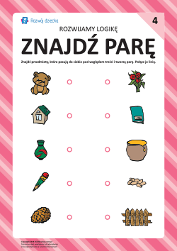

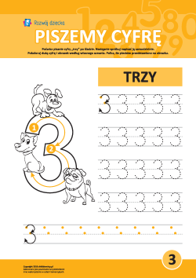

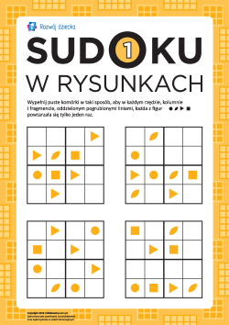

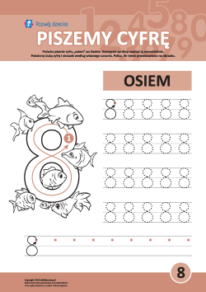

Materiały źródłowe z których korzystałyśmy tworząc wszystkie zestawy zabaw i ćwiczeń dla dzieci od 16.03
Platforma „ PrzedszkoUczek.pl”
„ Mojedzieciacikreatywnie.pl”
„You tube”
„ Rok w przedszkolu”- B. Forma
„ Praca plastyczna.pl”
„ Maluch w domu”
https://childdevelop.pl/worksheets/tag-detsad/?fbclid=IwAR2ZvpYyg6NkcF-L9QKIyFk1QnEnuF4cXCiUYpZYrEO8wPU9Kgbge3kPr1U - rozwój dziecka, zadania praktyczne
Platforma „ Nauczycielki przedszkola”
„ Ekodziecko”
„ Mama kreatywna”
„ Natuli” dzieci są ważne”
https://malinowaplaneta.pl/zabawy-sensoryczne-dla-malych-dzieci/ --- Malinowa planeta
„ Pinterest”
„http://przedszkolnepomysly.blogspot.com/- przedszkolne pomysły

poniedziałek 30.03.2020

